“我的商大”常用功能说明：
- 查看教师本人信息及年度考核结果：进入业务直通车——个人数据中心即可查看
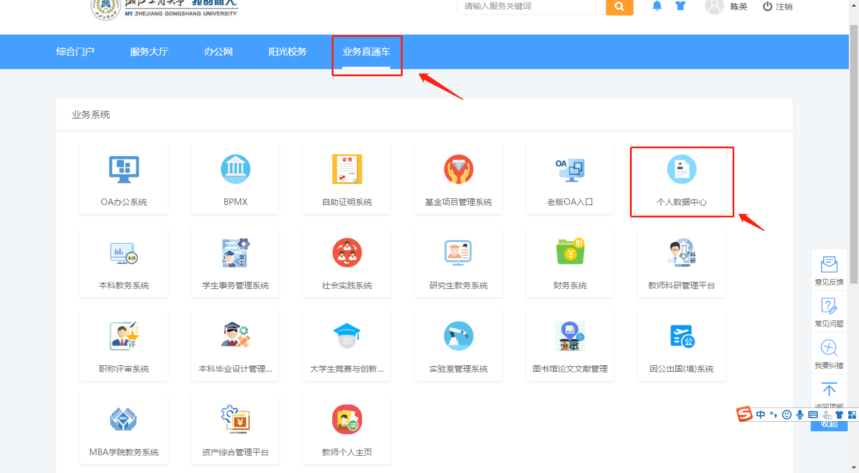
- 收入证明、在职证明等证明信息查询或打印：进入业务直通车——自助证明系统
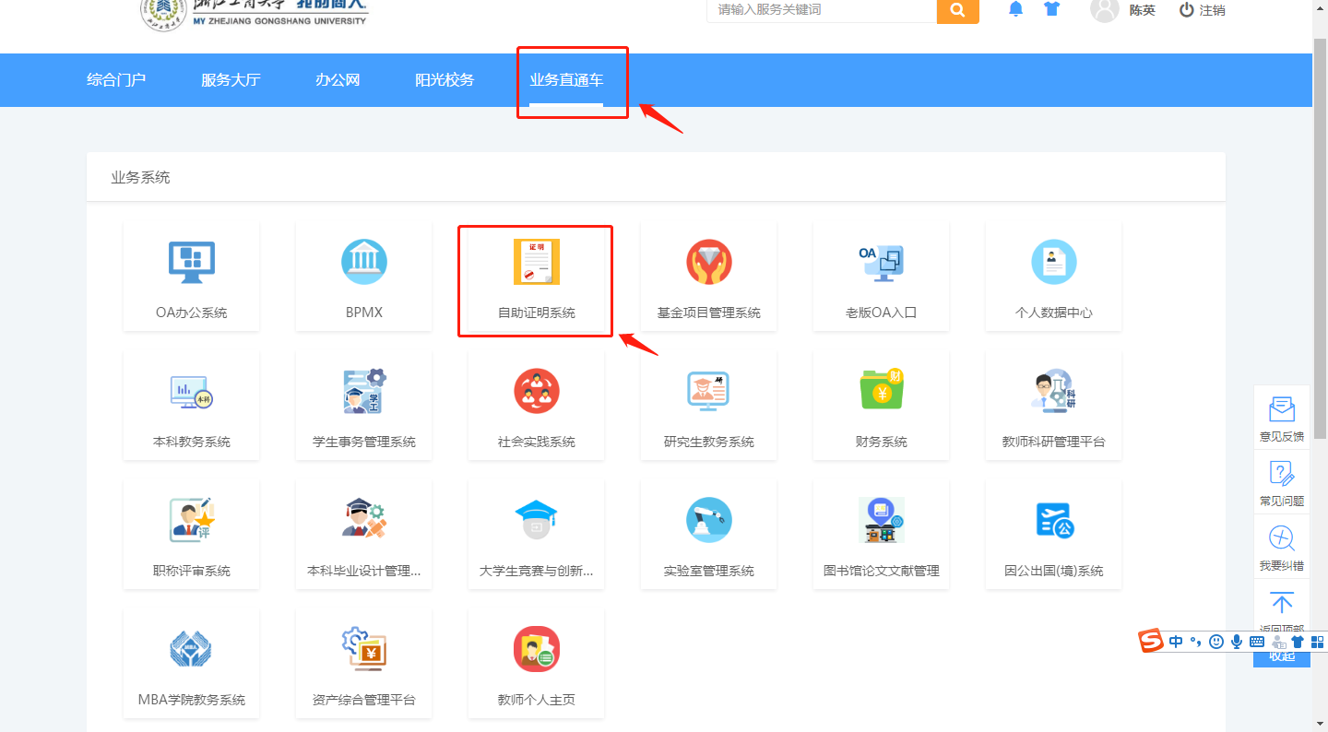
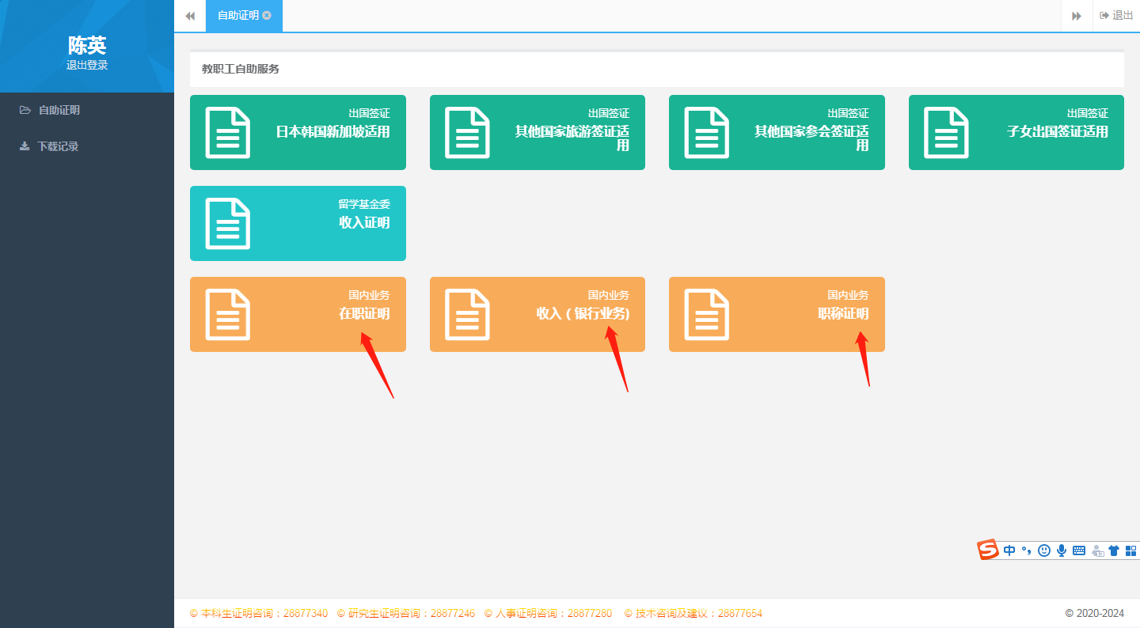

- 教师因公出国申请：进入业务直通车——因公出国（境）系统
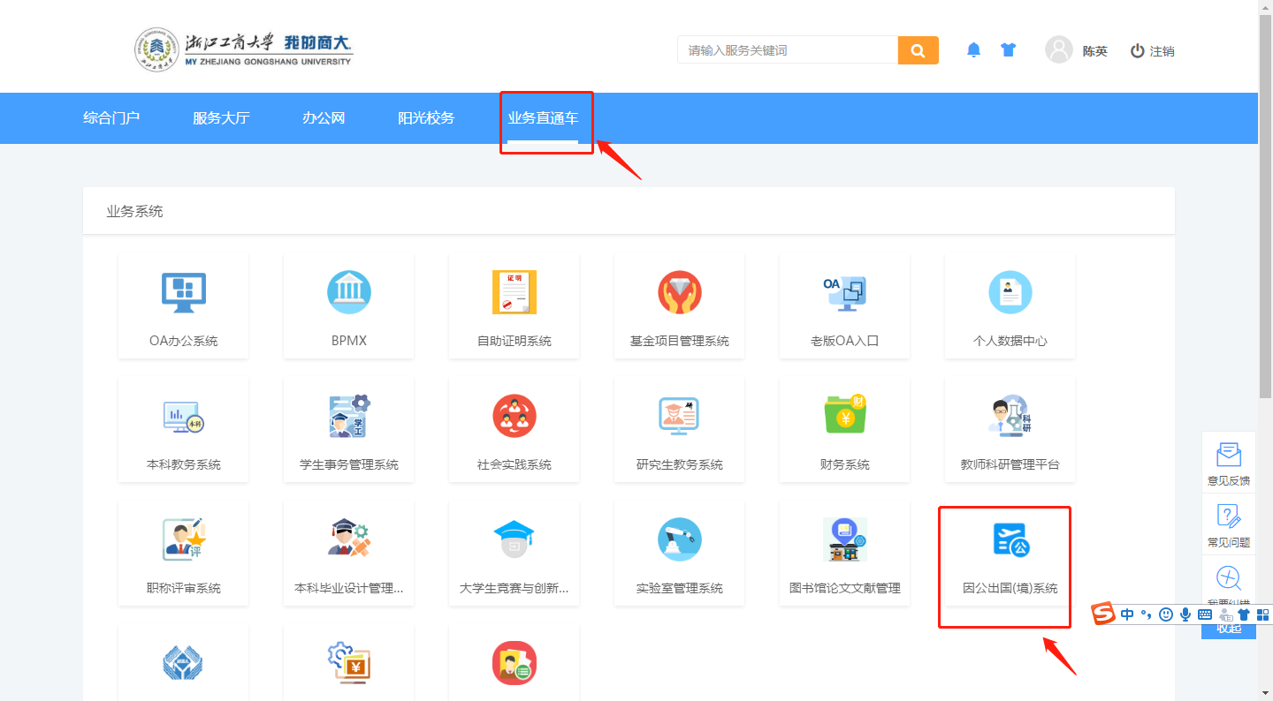

- 中层干部及副高级以上教师因私出国申请：搜索“因私出国”——中层干部与副高以上人员因私出国
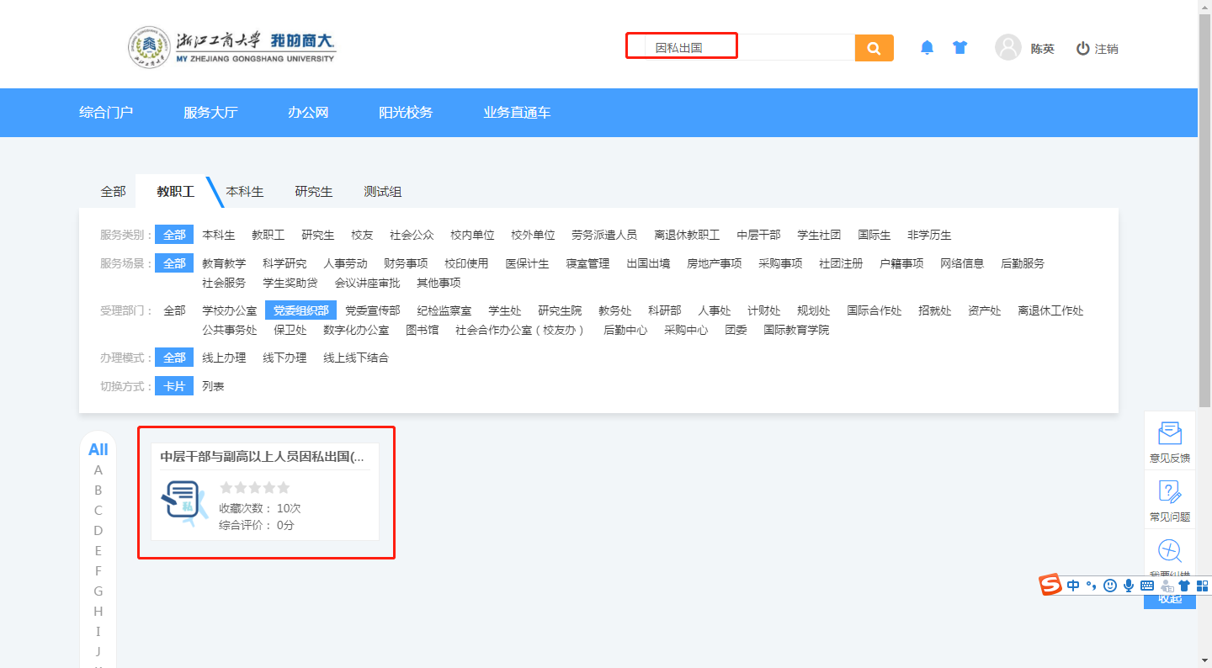

- 教师出省申请：搜索“教职工出省备案”——教职工出省备案
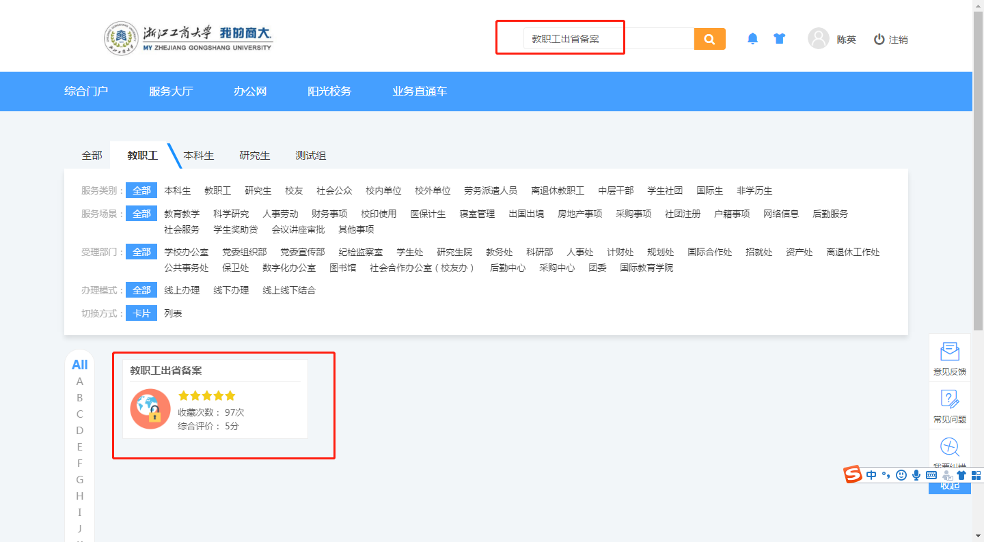

- 此外，在“我的商大”综合门户页面中也会有一些常用功能，比如“班车时刻”、“常用电话”、“用校印申请”等，如下图，老师们可自行搜索
